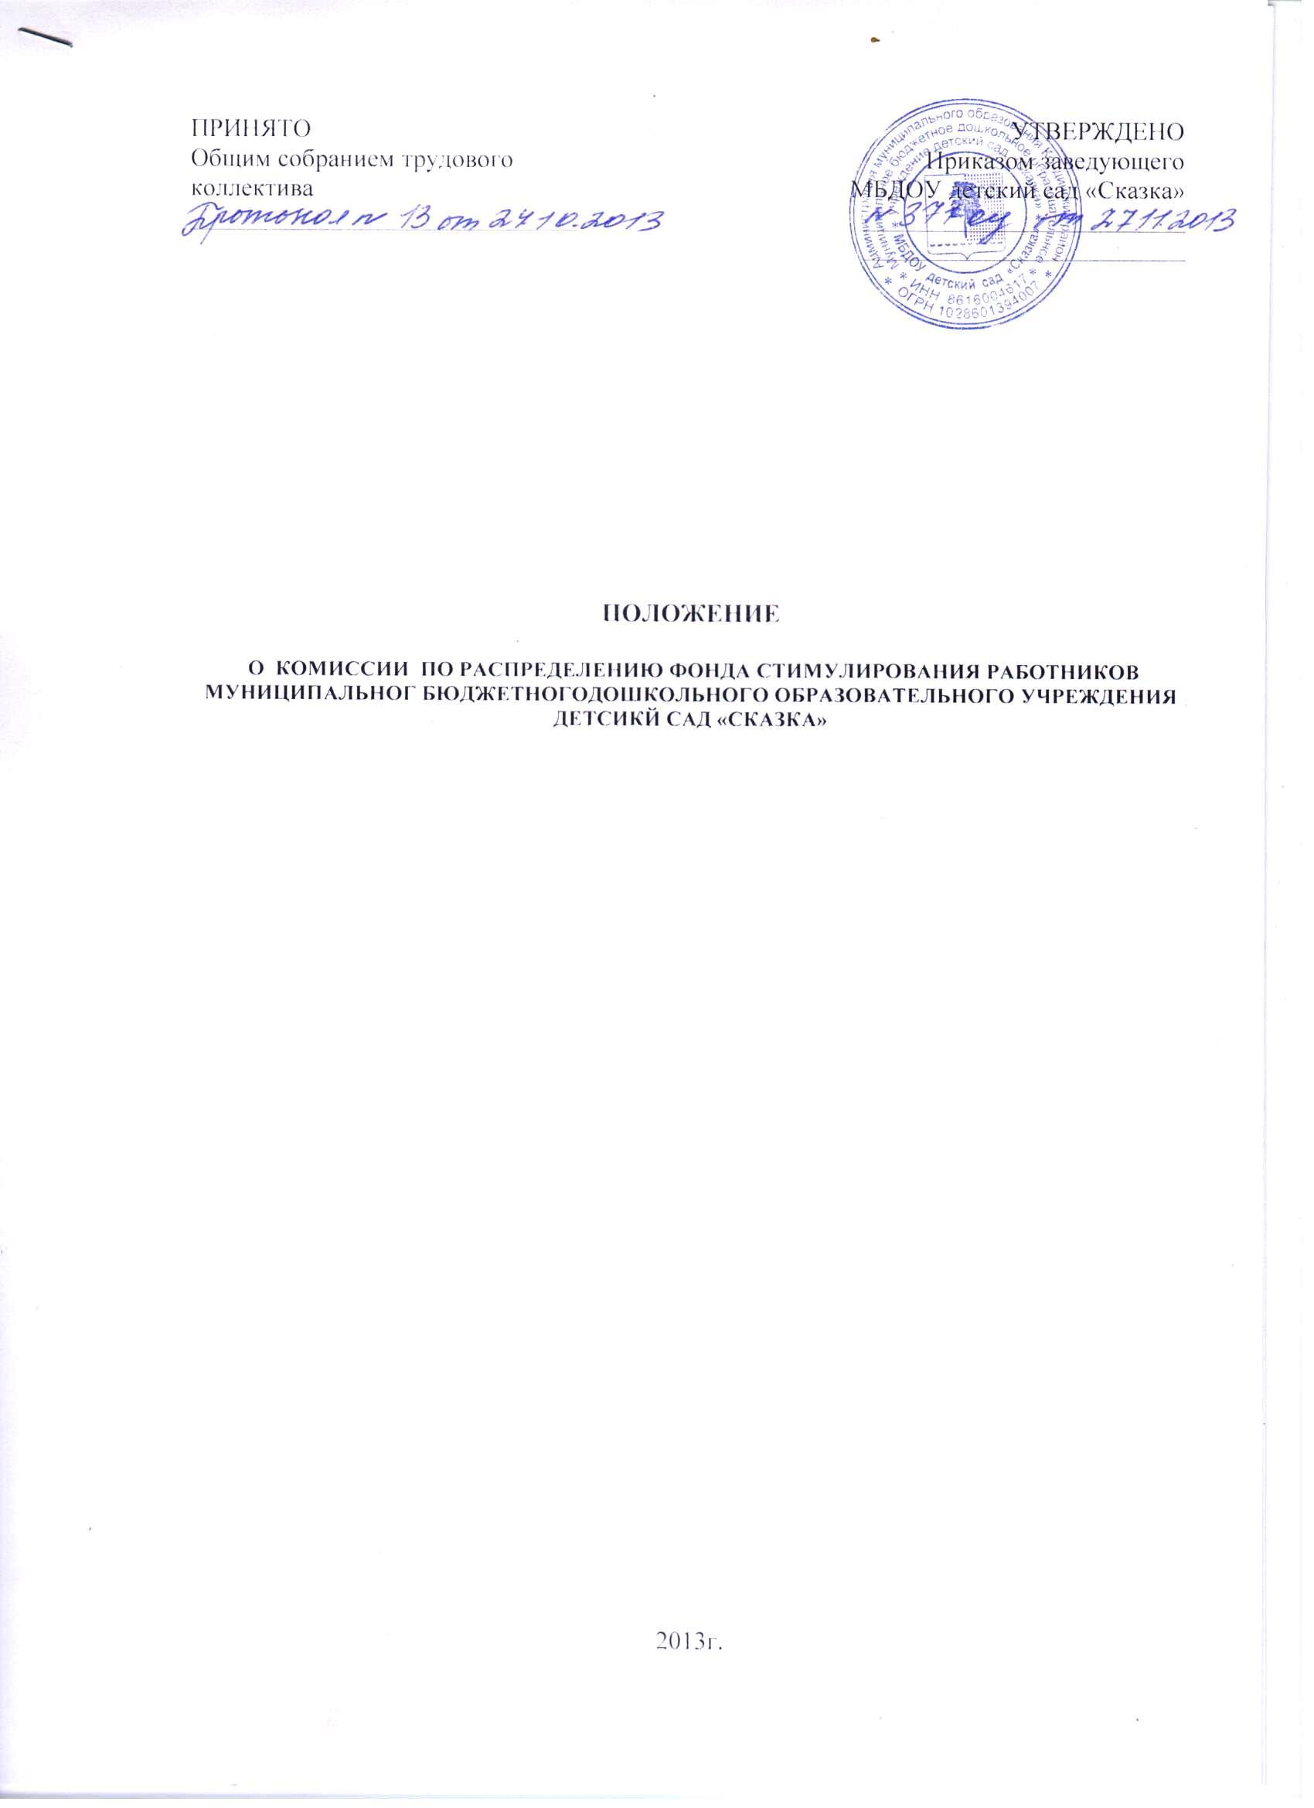

1. Общие положения

1.1.Комиссия по распределению фонда стимулирования работников МБДОУ детский сад «Сказка» (далее - Комиссия) создаётся в образовательном учреждении с целью обеспечения объективного и справедливого установления работникам образовательного учреждения стимулирующих выплат. В своей работе руководствуется «Положением о распределении фонда стимулирования работников МБДОУ детский сад «Сказка»
1.2. Комиссия избирается на общем собрании трудового коллектива тайным голосованием,в ее состав входит представитель, член или председатель профсоюзной организации, член администрации учреждения, представитель от специалистов и работников и является коллегиальным совещательным органом по вопросам
распределения средств фонда стимулирования работниковМБДОУ детский сад «Сказка
1.3. Состав Комиссии утверждается приказом заведующего.
1.4. Комиссию возглавляет председатель Комиссии, избираемый на первом заседании Комиссии открытым голосованием из числа членов Комиссии простым большинством голосов от числа присутствующих на заседании членов Комиссии. Председатель Комиссии назначает заместителя председателя Комиссии, секретаря Комиссии.
1.5. Деятельность Комиссии осуществляется в соответствии с принципами коллегиальности, равноправия, открытости, публичности, независимости оценки деятельности, обоснованности оценки, направленности деятельности на дальнейшее инновационное развитие системы образования.
1.6. Внесение изменений и дополнений в настоящее Положение может быть инициировано членами Комиссии.
2. Основные функции Комиссии
2.1. Комиссия осуществляет следующие функции:
2.1.1. Разрабатывает механизмы установления стимулирующих выплат работникам учреждения.
2.1.2. Определяет размер стимулирующих выплат работникам учреждения.
2.1.3. Разрабатывает расчетный показатель для определения размера стимулирующих выплат (ИРК), определяющих количество баллов, на основании которых устанавливается соответствующая выплата работникам учреждения.

3. Права Комиссии
Комиссия для осуществления возложенных на нее функций имеет право:
3.1. Взаимодействовать с Родительским комитетом
3.2. В рамках своей компетенции в порядке, установленном законодательством, запрашивать и получать необходимые материалы от Администрации МБДОУ «Сказка»
3.3. Приглашать на свои заседания специалистов, руководителя учреждения,
представителей Родительского комитета, профсоюзного комитета, трудового коллектива и запрашивать от них необходимые пояснения.
3.4. Направлять своих представителей для участия в совещаниях, конференциях
и семинарах по вопросам, связанным с реализацией отраслевой системы оплаты труда.
4. Порядок работы Комиссии
4.1. Организационной формой работы Комиссии являются заседания, которые проводятся один раз в месяц.
4.2.Главный бухгалтер на каждое заседание комиссии представляет информацию о сумме фонда стимулирования, предусмотренного на данные выплаты;
4.3. Заседание Комиссии правомочно при участии в нём 2/3 её членов.
4.4. Заседания Комиссии ведет председатель Комиссии, а в его отсутствие - заместитель председателя Комиссии. Подготовку и организацию заседаний Комиссии осуществляет ответственный секретарь Комиссии. Ответственный секретарь комиссии не обладает правом голоса при голосовании.
4.5. Председатель Комиссии:
- осуществляет общее руководство деятельностью Комиссии;
- вносит предложения по изменению состава Комиссии;
- подписывает протокол Комиссии;
- решает организационные вопросы, связанные с деятельностью Комиссии.
4.6. Ответственный секретарь Комиссии:
- принимает документацию от руководителя учреждения;
- извещает членов Комиссии о месте и времени проведения заседаний Комиссии;
- знакомит членов Комиссии с имеющимися сведениями и материалами,
связанными с деятельностью Комиссии;
- организует заседания и ведет протоколы Комиссии;
- формирует выписку из протокола заседания Комиссией и направляет Заведующему

4.7. Работники МБДОУ ежемесячнооценивает свою деятельность с использованием индикаторно - рейтинговых карт(ИРК)
4.8. Оценивание индикаторов показателей производится поэтапно:
- Самим работником;

- Курирующим данное направление деятельности (педагогических работников - заместитель заведующего, руководителей (кроме заведующего) и прочих специалистов – заведующий учреждения;)

- Комиссией по распределению фонда стимулирования.

Комиссия проводит собственную оценку деятельности каждого работника МБДОУ на основании представленных информационных карт и подтверждающих деятельность документов (при наличии),результатом оценки является подписанная каждым членом комиссии информационная карта.
В случае выявления в оценочном листе расхождений в оценках одного и того же индикатора, комиссия принимает меры по приведению оценки к одному значению (переговоры, уточнение расчетов и данных в первичных документах и др.).

При расхождении мнений членов Комиссии решение принимается большинством голосов, проводимого путем открытого голосования при условии присутствия не менее половины членов комиссии.
4.9. Итоговое решение о результатах оценки ИРК
работников учреждения оформляется протоколом заседания Комиссии.
4.10. Информационная карта, представленная после указанного срока, к рассмотрению не принимается.
4.11.По итогам рассмотрения оценочного листа каждого работника МБДОУ Комиссия составляет итоговый оценочный лист всех работников в баллах оценки и утверждает его на своем заседании.
4.11. Утвержденный оценочный лист с результатами оценки в течение трех дней
передается Заведующему МБДОУ для издания приказа.
4.12.Руководитель образовательного учреждения и его заместители вправе внести в Комиссию свои предложения по вопросам персонального распределения стимулирующих выплат.
4.13. Вопрос о снятии (или неустановлении) стимулирующих выплат
рассматривается Комиссией в случаях:
- наличия дисциплинарного взыскания;
- наличие замечаний определенных с п.4.3.2 указанных в «Положении о распределении фонда стимулирования работников МБДОУ детский сад «Сказка»
- окончания срока действия стимулирующей выплаты;
- добровольного (письменного) отказа от выполнения вида работ, за которые
была предусмотрена надбавка.
4.14. Вопрос о снятии (или неустановлении) стимулирующих выплат выносится на рассмотрение Комиссии на основании письменных документов,являющимися основаниями для снятия (или неустановления) стимулирующих выплат.
4.15. Комиссия во время заседания рассматривает представленные материалы и
принимает решение о снятии (или неустановлении) стимулирующих выплат.
4.17. После заседания Комиссии ответственный секретарь передает все материалы заседания Комиссии для хранения заведующему МБДОУ.
4.16. Решения Комиссии могут быть обжалованы в установленном законом
судебном порядке.
5. Соблюдение прав работников
5.1. О решениях, принятых Комиссией, работники имеют право на защиту персональных данных в части, их касающейся.
5.2. В случае не согласия педагога с итоговым баллом, педагог имеет право в течение двух дней обратиться с письменным заявлением в Комиссию, аргументировано изложив, с какими критериями оценки результатов его труда он не согласен. Основанием для подачи такого заявления может быть факт (факты) нарушения норм установленных Положением о распределении стимулирующих выплат.
5.3. Комиссия обязана принять и в течение трех дней рассмотреть заявление педагога и дать письменное или устное (по желанию педагога) разъяснение.
5.4. В случае установления в ходе проверки факта нарушения норм установленных Положением о распределении стимулирующих выплат, повлекших ошибочную оценку профессиональной деятельности работника, выраженную в оценочных баллах, Комиссия принимает экстренные меры для исправления допущенного ошибочного оценивания.
5.5. Работники имеют право вносить свои предложения в Комиссию по дополнению, изменению содержания или формулировки критериев Положения в случаях некорректности изложения, занижения или не учтенной значимости вида деятельности, а также исключения критериев, потерявших актуальность.
5.6.По аргументированному требованию профсоюза или педагогического Совета (не менее чем 1/3) член Комиссии может быть отстранен от работы Комиссии. Решение об отстранении в работе Комиссии рассматривается на заседании Комиссии, принимается на общем собрании трудового коллектива МБДОУ детский сад «Сказка» и утверждается приказом заведующего МБДОУ.

6. Заключительные положения
6.1. Работодатель не вправе принуждать членов комиссии к принятию определённых решений.
6.2. Члены премиальной комиссии не вправе разглашать служебную информацию и информацию о персональных данных работников, ставшую им известной в связи с работой в составе премиальной комиссии. За разглашение указанной информации члены премиальной комиссии несут дисциплинарную, административную, уголовную и иную ответственность в соответствии с законодательством Российской Федерации.

